**STUDI KOMPARATIF KHAT DIWANI**

**MUHAMMAD IZZAT, MUSTHAFA GHAZLAN BIK DAN HASYIM MUHAMMAD BAGHDADI**

**Ahmad Yasir Amrulloh**

UIN KH Ahmad Shiddiq Jember

E-mail:[yasiramrullah24@gmail.com](mailto:yasiramrullah24@gmail.com)

**Sarifudin**

UIN Sunan Ampel Surabaya

E-mail: [fudinsarif63@gmail.com](mailto:fudinsarif63@gmail.com)

**Atho’illah**

MAN 4 Jombang

E-mail: [khattath22@gmail.com](mailto:khattath22@gmail.com)

**ABSTRAK**

Penelitian ini bertujuan untuk membandingkan persamaan dan perbedaan tipografi dari segi komponen huruf pada Khat Diwani Ustmani, Mishri dan Baghdadi. Penelitian ini menggunakan pendekatan kualitatif. Jenis penelitian ini merupakan penelitian kualitatif dengan jenis penelitian kepustakaan (*library research*). Sedangkan pendekatan yang digunakan adalah pendekaan tipografi pada komponen huruf. Teknik pengumpula data menggunakan studi pustaka. Selain itu, untuk analisis penulis menggunakan deskriptif komparatif. Data dalam penelitian ini adalah tulisan khat diwani karya Muhammad Izzat, Musthafa Bik Ghazlan dan Muhammad Hasyim. Data yang diperoleh diklasifikasikan, dianalisis dan dibandingkan dengan metode deskriptif komparatif, kemudian hasil analisis tersebut disajikan. Hasil penelitian ini menunjukkan bahwa huruf yang telah dianalisis yaitu huruf alif tertutup, kaf, lam, ba, sin, shad, fa, qaf, nun dan ya memiliki kesamaan unsur tipografi dari segi komponen huruf yaitu diantaranya *apex, hairline, bowl, counter, tail* dan *eye*. Sedangkan perbedaannya terletak pada tinggi *apex*, tebal *hairlain*, tebal *bowl,* bentuk area *counter*, arah *tail*, dan bentuk *eye.*

***Kata Kunci:*** *Khat Diwani, Tipografi, Muhammad Izzat, Musthafa Bik Ghazlan, Hasyim Muhammad Baghdadi*

**PENDAHULUAN**

Khat Diwani merupakan gaya tulisan pada kesultanan Utsmaniyah yang rumit. Kata diwani dinisbatkan pada kata diwan yang artinya kantor, karena digunakan pada urusan perkantoran (Sirin, 1993). Khat ini muncul pada masa Kanuni Sultan Sulaiman abad ke-16. Khat diwani merupakan salah satu jenis khat yang sulit untuk dipelajari, pada zaman dulu tidak semua orang bisa belajar khat ini. Tidak heran jika khat ini menjadi tulisan rahasia kerajaan yang hanya diketahui oleh sultan dan juru tulisnya. Tulisan jenis ini tidak pernah digunakan sebelum adanya kerajaan Utsmani. Shobri sebagai penulis kitab “tarikh al-Khat al-Arabi dalam kitab athlas al-khat wa al-khuthuth berpendapat: Tulisan jenis ini digunakan saat Khilafah Utsmaniyah sebagai tulisan rahasia kerajaan, dimana selain penulis atau orang orang yang cerdas tidak dapat membacanya” (Fadhaili, 1993). Peletak kaidah awal pada khat ini adalah Ibrahim Munif saat setelah pembukaan Konstantinopel (807 H). Kemudian masa keemasannya antara tahun 1280 H yang ditulis oleh Mumtaz Bik yang kemudian dilanjutkan oleh Izzat dan Hafidz Tahsin (Fadhaili, 1993).

Para khattat biasanya menulis khat diwani menggunakan bulu halus atau pena tipis yang dinamakan qalam dan tinta. Tinta yang digunakan bukan tinta cair seperti sekarang ini namun terbuat dari butiran arang halus dari pembakaran asap lampu atau sisa pembakaran minyak dari lentera. Selain itu juga terdapat cara lain yaitu dengan membakar aspal (Coomaraswamy, 1929). Pada awalnya hanya tinta hitam dan coklat yang digunakan namun seiring berjalannya waktu mulai menemukan tinta berwarna (Bunce, 2018).

Pada masa selanjutnya khat diwani berkembang keberbagai wilayah Turki Utsmani. Selain itu juga di Mesir yang dipelopori oleh Mahmud Syukri Basya al-Mishri. Muhammad Syukri memiliki murid yang bernama Musthafa Ghazlan Bik yang berhasil menciptakan cara baru dalam tulisan diwani yang berbeda dengan Muhammad Izzat (Hidayat, 2015). Adapun yang akan dibahas pada tulisan ini adalah tiga khattat besar diantaranya Muhammad izzat yang merupakan representasi dari Madrasah Utsmaniyah, yang kedua Musthafa Ghazlan dari Mesir dan Hasyim Muhammad al-Baghdadi.

Yang pertama adalah Muhammad Izzat merupakan salah satu khattat yang berasal dari turki. Beliau mendokumentasi tulisannya dalam sebuah buku yang berjudul Khuthuth Utsmaniyah. Di dalamnya berisi tulisan yang menggunakan berbagai macam khat, diantaranya khat tsuluts yang berjumlah 7 halaman, disusul dengan khat nasakh 9 halaman, dilanjutkan dengan khat riq’ah 20 halaman, selain itu khat diwani 8 halaman, khat ta’liq 3 halaman, khat jali diwani 2 halaman. Sebagian besar dari masing-masing khat tersebut diawali dengan huruf hijaiyah tunggal kemudian sambung dan dilanjutkan dengan kalimat.

Khattat yang kedua yaitu Mushtafa Bik Ghazlan lahir di kota Menoufia Mesir, ayahnya telah wafat ketika ia masih kecil, maka ibunya mengirimnya ke masjid Jamaliyah untuk belajar kaligrafi pada Syekh Musthafa Izz. Ghazlan belajar khat Naskh dan Tsuluts. Selain itu ia belajar khat Riq’ah dari Prof. Mahmud Naji salah satu pegawai di Dewan tinggi kerajaan. Sedangkan khat Diwani ia belajar dari Mahmud Basya Syukri, yang pernah menjabat sebagai kepala dewan pada masa pemerintahan Raja Fuad di Mesir. Salah satu karya monumentalnya yaitu menulis nama Raja Fuad dengan khat diwani yang kemudian dijadikan lambang resmi kebesaran Raja. Selain pada Raja Fuad Ia juga mempersembahkan hal yang sama kepada Raja Faruq 1. Dari sekian banyak muridnya yang paling unggul adalah Muhammad Abdul Qadir Abdullah. Musthafa Ghazlan wafat pada akhir tahun 1356 (Shabri Yazid, 1999).

Yang terakhir adalah Hasyim Muhammad al Baghdadi memiliki nama asli Abu Raqim Hasyim Bin al-Hajj Dirbas AL-Qaisy al Baghdadi lahir di Baghdad tahun (1917M). Setelah lulus sekolah Ibtidaiyah ia belajar kaligrafi di beberapa tempat, beberapa gurunya yaitu Mala Arif Afandi dan al-Mala Ali Darwisy. Hasyim juga belajar ke negri piramid tepatnya di madrasah Tahsin al-Khuthuth Kairo, dan memperoleh ijasah dengan predikat sangat memuaskan pada tahun 1944. Dan ditahun yang sama ia memperoleh ijasah dari Khattath Mesir yaitu Sayyid Ibrahim dan Muhammad Husni (Saputra, 2016).

Tidak berhenti sampai disitu, Hasyim juga berkunjung ke Turki dan memperlihatkan karyanya pada khattath Turki diantaranya Hamid al-Amidi yang telah memberinya ijasah sebanyak dua kali pada tahun 1950 dan 1952. Perlahan pamornya mulai naik ditingkat internasional, disaat pamor Hamid al Amidi mulai redup karena usia tak lagi muda. Hasyim wafat pada hari senin 30 April 1973 setelah menderita sakit pda dadanya dimalam itu. Ia dimakamkan di kompleks pekuburan Khaizaran dekat masjid Abu Hanifah (Hidayat, 2015).

Bertolak dari uraian tersebut, dapat diketahui bahwa khat diwani memiliki style dari masing-masing khattat. Muhammad Izzat mewakili gaya Diwani Utsmani, Musthafa Ghazlan Bik mewakili gaya Diwani Misry dan Hasyim Muhammad mewakili Diwani Baghdadi, karena pada zaman sekarang masih banyak ditemui bahwa sebagian kalangan masih belum paham mengenai karakteristik baik dari diwani Utsmani, Misry maupun Baghdadi. Tak sedikit juga ditemui pada Musabaqoh Tilawatil Qur’an di cabang perlombaan kaligrafi bahwa masih ada peserta yang mencampur kaidah khat diwani dari ketiganya saat menulis, hal ini terjadi disebabkan kurangnya pengetahuan.

Maka dari itu penulis mencoba memaparkan karakteristik dari ketiga jenis khat diwani baik Utsmani, Misry dan Baghdadi dari segi tipografi huruf. Penulis akan menganalisis huruf-huruf yang berkarakter lengkung, karena sifat dasar dari khat diwani adalah lentur. Adapun tujuan dari penelitian ini adalah mendeskripsikan karakteristik tipografi yang ada pada ketiga macam khat diwani tersebut dengan analisis tipografi yaitu komponen huruf.

**LANDASAN TEORITIS DAN METODE**

Penelitian ini termasuk jenis penelitian kualitatif yang bersifat deskriptif. Penelitian kualitatif merupakan riset yang menghasilkan data yang bersifat deskriptif yang berasal dari berbagai sumber diantaranya kata-kata tertulis atau lisan, dokumen pribadi, dokumen resmi, serta catatan lapangan dari orang-orang dan perilaku yang diamati (Moleong, 3013), sedangkan penelitian deskriptif menurut Bungin yaitu peneliti yang menggambarkan suatu obyek yang berkaitan dengan masalah yang diteliti tanpa mempersoalkan hubungan antar variabel penelitian (Bungin, 2001). Teknik pengumpulan data yang digunakan dalam penelitian ini adalah studi pustaka, yaitu salah satu teknik yang digunakan untuk mengumpulkan data yang berasal dari buku, artikel, jurnal, berita ataupun sumber terpercaya lainnya yang berkaitan denga tema penelitian.

Penulis juga menggunakan metode komparasi dalam analisis, yaitu metode mempelajari data-data dari satu atau beberapa objek kajian, Data-data dari beberapa variabel tersebut diperbandingkan secara teliti untuk memperoleh kaidah-kaidah perubahan yang terjadi dalam variabel tersebut (Anton, 1990). Sedangkan pendekatan yang digunakan adalah pendekaan tipografi, untuk mengetahui karakteristik tulisan dari ketiga kaligrafer tersebut yaitu Muhammad Izzat, Mushtafa Bik Ghazlan dan Muhammad Hasyim. Penelitian ini menggunakan teori tipografi yang fokus pada komponen huruf. Adapun karakter lengkung terdapat unsur garis lengkung yang mendominasi pada batang tubuh huruf.

Pada umumnya karakter huruf terbagi menjadi empat yaitu tegak, lengkung, diagonal dan kombinasi. Sedangkan yang akan diteliti dalam penenlitian ini adalah terfokus pada karakter lengkung. Karena lengkung adalah salah satu ciri khas dari khat diwani. Adapun huruf yang memiliki karakter lengkung diantaranya alif tertutup, kaf, lam, ba, sin, shad, fa, qaf, nun dan ya.

Peneliti menggunakan teori komponen huruf untuk memudahkan dalam menganalisis persamaan dan perbedaan khat diwani Muhammad Izzat, Musthafa Ghazlan Bik dan Hasyim Muhammad Baghdadi. Adapun anatomi huruf yang dimaksud adalah sebagai berikut: *Apex*, *Hairline*, *Bowl*, *Eye*, *counter* dan *tail*. *Apex* adalah titik tertinggi pada huruf, sedangkan *hairline* adalah stroke atau garis tertipis dari karakter huruf. Disisi lain, *bowl* merupakan garis yang melengkung menutup *counter* huruf. Adapun *eye* dipakai untuk menunjukkan *counter* huruf lowercase. Istilah berikutnya adalah *tail*, yaitu garis yang terdapat pada bagian bawah yang melengkung pada huruf (Darmawanto, 2019).

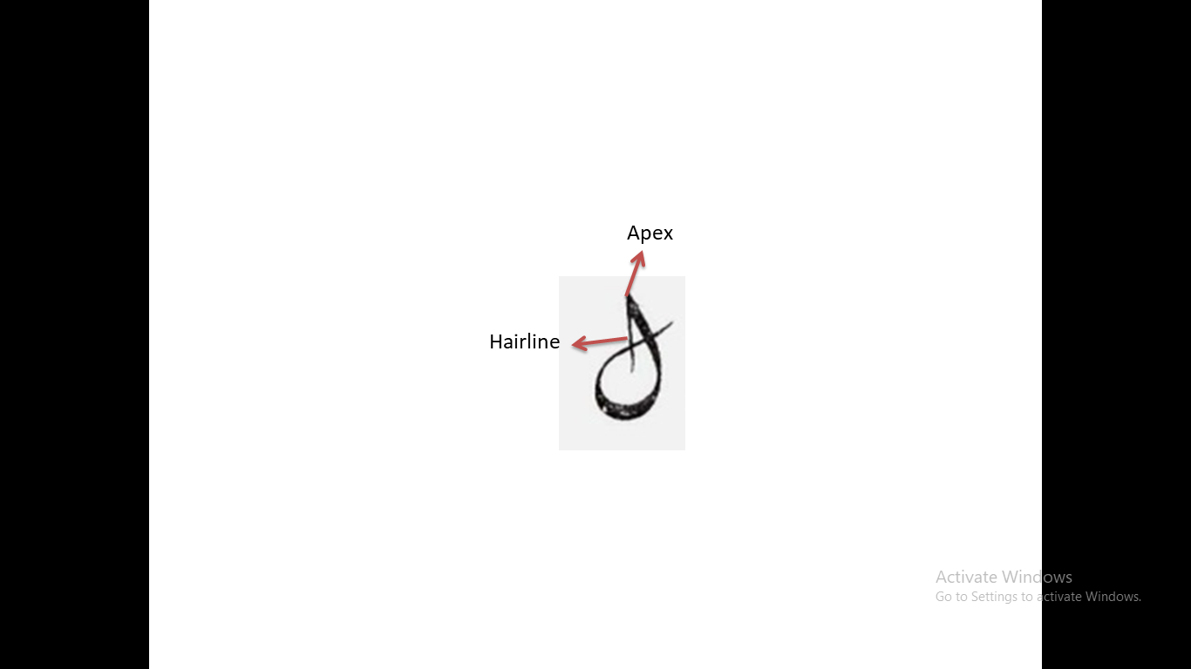

(Gambar 2. Komponen *Apex*, *Hairline*)

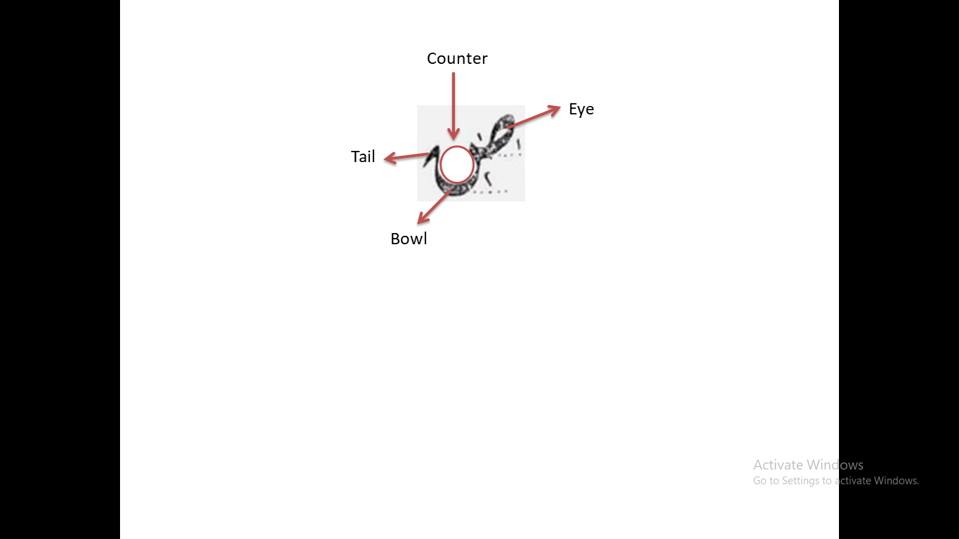

(Gambar 3. Komponen *Counter, eye, bowl dan tail*)

Selain itu, untuk analisis, penulis menggunakan deskriptif komparatif. untuk membandingkan karakteristik tulisan ketiganya. Adapun tahapan analisis data dalam penelitian ini adalah mengamati tulisan dari ketiga diwani tersebut. berikut adalah ketiga khat diwani yang akan dianalisis,

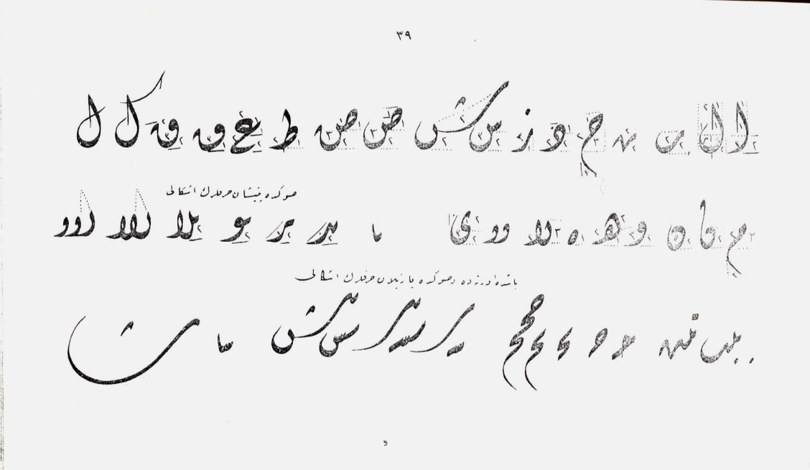

(Gambar 1. Karakter huruf hijaiyyah diwani. Kaligrafer: Muhammad Izzat, Musthafa Ghazlan Bik dan Hasyim Muhammad Baghdadi )

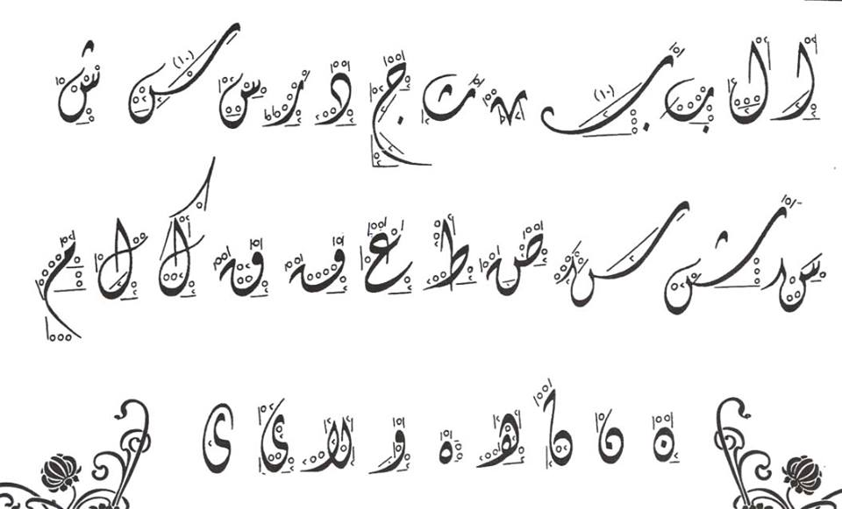

(Gambar 2. Karakter huruf hijaiyyah diwani. Kaligrafer: Musthafa Ghazlan Bik)

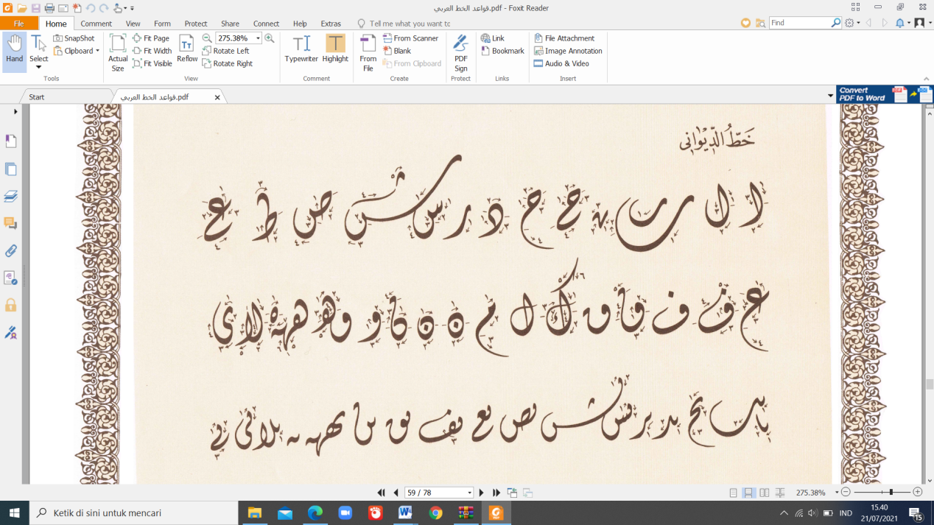

(Gambar 3. Karakter huruf hijaiyyah diwani. Kaligrafer Hasyim Muhammad Baghdadi )

Tahap selanjutnya, mengelompokkan huruf yang memiliki karakter lengkung yaitu alif tertutup, kaf, lam, ba, sin, shad, fa, qaf, nun dan ya, dilanjutkan dengan menganalisis huruf yang telah dikelompokkan berdasarkan ilmu tipografi dari segi komponen huruf yaitu *apex, hairline, bowl, counter, tail dan eye*, didukung dengan referensi yang relevan dengan penelitian terkait. Diakhiri dengan menyimpulkan hasil penelitian dan Menuangkan hasil penelitian dalam bentuk karya tulis ilmiah.

**HASIL DAN PEMBAHASAN**

Terdapat beberapa perbedaan karakteristik tipografi pada Diwani Muhammad Izzat, Mushtafa Ghazlan Bik dan Hasyim Muhammad Baghdadi. Berikut adalah pemaparan mengenai karakteristik tipografi dari ketiganya. Huruf diwani yang memiliki karakter lengkung adalah huruf alif tertutup, kaf, lam, ba, sin, shad, fa, qaf, nun dan ya.

* 1. Huruf alif

|  |  |  |
| --- | --- | --- |
| [Alef](https://hibastudio.com/wp-content/uploads/2014/01/Alef.jpg) | [Alef](https://hibastudio.com/wp-content/uploads/2014/01/Alef.jpg) | [Alef](https://hibastudio.com/wp-content/uploads/2014/01/Alef.jpg) |
| Bentuk alif *ka’si* dengan gaya Baghdadi | Bentuk alif *ka’si* dengan gaya Mishri | Bentuk alif *ka’si* dengan gaya Utsmani |

Huruf alif pada diwani Baghdadi, Mishri dan Utsmani memiliki beberapa unsur komponen huruf dalam tipografi, diantaranya *apex, hairline, bowl, tail* dan *counter*. *Apex* terletak pada titik tertinggi dari masing-masing huruf. *Hairline* pada diwani Baghdadi cenderung tegak dan bagian ujung bawah menempel, sementara pada diwani Mishri cenderung miring ke kiri bawah dan tidak menempel, sedangkan pada diwani Utsmani *hairline*nya terlihat tegak serta tidak menempel di bagian bawah. *Bowl* pada ketiganya terlihat lentur yang ditandai dengan warna merah dan biru. *Bowl* pada diwani Baghdadi terlihat simetris dan terbuka serta karakter hurufnya lebih tebal dibanding yang lain, sedangkan diwani Mishri *bowl* terlihat lebih tipis dibanding yang lain, dan bagian bawah terlihat condong ke kiri bawah. Sedangkan *bowl* pada diwani Utsmani terlihat simetris dan tidak terlalu tebal atau terlalu tipis. *Counter* pada diwani Baghdadi terlihat lonjong, sementara pada diwani Mishri dan Utsmani berbentuk lonjong dan bagian atas lancip tetapi bedanya pada gaya Mishri miring ke kiri bawah sedangkan gaya Utsmani tegak. ketiganya memiliki *tail* yang berbeda, gaya Utsmani memiliki *tail* dengan kemiringan 45º, diikuti dengan Diwani Mishri 30º dan terahir diwani Baghdadi.

* 1. Huruf Kaf

|  |  |  |
| --- | --- | --- |
| [Kaf](https://hibastudio.com/wp-content/uploads/2014/01/Kaf.jpg) | [Kaf](https://hibastudio.com/wp-content/uploads/2014/01/Kaf.jpg) | [Kaf](https://hibastudio.com/wp-content/uploads/2014/01/Kaf.jpg) |
| Bentuk Kaf dengan gaya Baghdadi | Bentuk Kaf dengan gaya Mishri | Bentuk Kaf dengan gaya Utsmani |

Bentuk huruf kaf dari ketiga aliran pada dasarnya diambil dari huruf alif, sehingga bentuk *bowl* dan *counter* sama dengan huruf alif. Adapun perbedaannya terletak pada *tail*, diwani Baghdadi dan Mishri memiliki *tail* yang lentur memanjang sampai memotong *hairline* dan *bowl*, namun hal ini tidak berlaku pada diwani Utsmani, *tail*nya tetap sama dengan huruf alif. Selain itu huruf kaf ada tambahan tarwish atau bendera yang ada diatas huruf. Jika diperhatika pada diwani Baghdadi dan Mishri memiliki sudut kemiringan yang relatif sama, bedanya diwani Baghdadi memiliki karakter lebih tebal dan menempel pada ujung atas *bowl*, sementara diwani Mishri tidak menempel. Sedangkan tarwish diwani Utsmani cenderung agak landai dan memotong *bowl* yang ada dibawahnya.

* 1. Huruf Lam

|  |  |  |
| --- | --- | --- |
| [Kaf](https://hibastudio.com/wp-content/uploads/2014/01/Kaf.jpg) | [Kaf](https://hibastudio.com/wp-content/uploads/2014/01/Kaf.jpg) | [Kaf](https://hibastudio.com/wp-content/uploads/2014/01/Kaf.jpg) |
| Bentuk Lam dengan gaya Baghdadi | Bentuk Lam dengan gaya Mishri | Bentuk Lam dengan gaya Utsmani |

Huruf lam pada diwani Baghdadi, Mishri dan Utsmani memiliki unsur komponen huruf yang sama dengan huruf alif, diantaranya *apex, hairline, bowl, tail* dan *counter*. Pada dasarnya huruf lam berasal dari huruf alif sehingga memiliki *bowl*, *hairline* yang sama dengan alif. Adapun perbedaannya terletak pada *tail*. Diwani baghdadi memiliki *tail* yang memanjang dan memotong *hairline* dan *bowl*, begitupula pada diwani Mishri dan Utsmani. Namun ketiganya memiliki karakteristik *tail* yang berbeda, Diwani Baghdadi cenderung tebal, pendek dan horisontal, sementara diwani Mishri dan Utsmani tipis, panjang, lentur keatas 45º. perbedaan selanjutnya terdapat pada *counter*, diwani baghdadi memiliki *counter* yang lonjong dan terpisahkan oleh *hairline*. Sementara *counter* diwani Mishri dan Utsmani berbentuk lonjong dan lancip di sisi atasnya menyerupai tetesan air.

* 1. Huru f Ba’

|  |  |  |
| --- | --- | --- |
| [Beh01](https://hibastudio.com/wp-content/uploads/2014/01/Beh01.jpg) | [Beh01](https://hibastudio.com/wp-content/uploads/2014/01/Beh01.jpg) | [Beh01](https://hibastudio.com/wp-content/uploads/2014/01/Beh01.jpg) |
| Bentuk Ba’ Besar dengan gaya Baghdadi | Bentuk Ba’ Besar dengan gaya Mishri | Bentuk Ba’ Besar dengan gaya Utsmani |
| [Beh01](https://hibastudio.com/wp-content/uploads/2014/01/Beh01.jpg) | [Beh01](https://hibastudio.com/wp-content/uploads/2014/01/Beh01.jpg) | [Beh01](https://hibastudio.com/wp-content/uploads/2014/01/Beh01.jpg) |
| Bentuk Ba’ kecil dengan gaya Baghdadi | Bentuk Ba’ kecil dengan gaya Mishri | Bentuk Ba’ kecil dengan gaya Utsmani |

Huruf Ba pada diwani Baghdadi, Mishri maupun Utsmani memiliki dua macam yaitu ba yang ukuran besar dan kecil. Unsur komponen huruf yang dimiliki huruf ba adalah *apex*, *bowl*, *counter* dan *tail*. *Tail* terletak di titik paling atas dari masing-masing huruf ba. *Bowl* pada diwani Baghdadi dan Utsmani (bentuk besar dan kecil) memiliki karakter yang hampir sama yaitu tebal dan lentur menyerupai kail, namum bedanya ba Baghdadi membentuk lingkaran shingga *counter* yang dihasilkan bulat, sedangkan ba Utsmani lonjong shinggah *counter* yang dihasilkan menyerupai telur. Berbeda *Bowl* pada diwani Mishri (Ba besar dan kecil) tidak terlalu tebal atau terlalu tipis dan tidak membentuk seperti telur, kecuali ba kecil. Bentuk *tail* dari masing-masing ba hampir sama, semua melengkung seperti ujung kail, kecuali pada Ba besar Mishri yang *tail*nya melingkar kecil yang menjulur ke kiri bawah.

* 1. Huruf

|  |  |  |
| --- | --- | --- |
| [Seen](https://hibastudio.com/wp-content/uploads/2014/01/Seen.jpg) | [Seen](https://hibastudio.com/wp-content/uploads/2014/01/Seen.jpg) | [Seen](https://hibastudio.com/wp-content/uploads/2014/01/Seen.jpg) |
| Bentuk Sin *al’adiyah*  dengan gaya Baghdadi | Bentuk Sin *al’adiyah* dengan gaya Mishri | Bentuk Sin *al’adiyah* dengan gaya Utsmani |
| [Seen](https://hibastudio.com/wp-content/uploads/2014/01/Seen.jpg) | [Seen](https://hibastudio.com/wp-content/uploads/2014/01/Seen.jpg) | [Seen](https://hibastudio.com/wp-content/uploads/2014/01/Seen.jpg) |
| Bentuk Sin al *Mu’allaqah* dengan gaya Baghdadi | Bentuk Sin al *Mu’allaqah* dengan gaya Mishri | Bentuk Sin al *Mu’allaqah* dengan gaya Utsmani |

Huruf sin diwani Baghdadi, Mishri dan Utsmani memiliki 2 bentuk yaitu bentuk biasa dan bentuk panjang. Bentuk sin biasa dari ketiga aliran tersebut relatif sama, dari segi *bowl* yang lonjong, *tail* lentur keatas dan *counter*nya yang dihasilkan menyerupai telur, namun ada sedikit perbedaan pada sin Mishri yang memanjangkan *tail* sampai pertengahan lebar tubuhnya.

Sedangkan pada sin panjang, ketiganya memiliki bentuk yang lentur diawali dengan *bowl* yang tebal kemudian semakin kebawah bentuknya mengecil (ditandai dengan panah merah), sehingga *counter* yang dihasilkan bentuknya serupa. Pada *bowl* kedua (bagian bawah), diwani Utsmani dan Mishri bentuknya sama persis dengan bentuk sin yang biasa, sehingga *counter* dan *tail*nya juga serupa. Sementara pada sin Baghdadi bentuk *tail*nya lentur memanjang menyerupai *tail* pada sin Mishri

* 1. Huruf Dhad

|  |  |  |
| --- | --- | --- |
| [Sad](https://hibastudio.com/wp-content/uploads/2014/01/Sad.jpg) | [Sad](https://hibastudio.com/wp-content/uploads/2014/01/Sad.jpg) | [Sad](https://hibastudio.com/wp-content/uploads/2014/01/Sad.jpg) |
| Bentuk Shad dengan gaya Baghdadi | Bentuk Shad dengan gaya Mishri | Bentuk Shad dengan gaya Utsmani |

Huruf dhad pada diwani baghdadi, mishri dan utsmani memiliki unsur *apex*, *eye*, *bowl*, *counter* dan *tail*. Adapun pada diwani baghdadi, unsur *apex* terlihat jelas pada ujung bagian kepala, hal tersebut tidak jauh berbeda pada diwani mishri dan utsmani. Sementara unsur *eye* pada ketiga gaya diatas yang tampak berbeda, unsur ini dapat dilihat pada kepala huruf yang berwarna biru. *Eye* pada diwani mishri terlihat leih lebar daripada *eye* yang terdapat pada diwani baghdadi dan utsmani. Sementara *eye* pada diwani utsmani cenderung lebih kecil daripada diwani mishri. Adapun untuk *bowl* yang ditandai dengan warna hijau, masing-masing diwani memiliki karakter tersendiri. *Bowl* pada diwani baghdadi lebih terkesan berbentuk bulat, sementara pada diwani mishri dan utsmani agak lonjong. Sehingga *counter* yang muncul pun lebih sempit ketimbang pada diwani baghdadi itu sendiri yang lebih terkesan bulat. Sementara unsur *tail*, diwani mishri dan utsmani mengarah kedalam dan dikaitkan dengan titik sebagai tanda huruf dhad. Hal ini tidak berlaku pada diwani baghdadi, yang memisah *tail* dengan titik huruf. Namun, ketiganya memiliki unsur *tail*.

* 1. Huruf Fa’ dan Qof

|  |  |  |
| --- | --- | --- |
| [Feh](https://hibastudio.com/wp-content/uploads/2014/01/Feh.jpg) | [Feh](https://hibastudio.com/wp-content/uploads/2014/01/Feh.jpg) | [Feh](https://hibastudio.com/wp-content/uploads/2014/01/Feh.jpg) |
| [Feh](https://hibastudio.com/wp-content/uploads/2014/01/Feh.jpg) | [Feh](https://hibastudio.com/wp-content/uploads/2014/01/Feh.jpg) | [Feh](https://hibastudio.com/wp-content/uploads/2014/01/Feh.jpg) |
| Bentuk Fa’dan Qof dengan gaya Baghdadi | Bentuk Fa’ dan Qof dengan gaya Mishri | Bentuk Fa’ dan Qof dengan gaya Utsmani |

Berebeda dengan huruf dhad, huruf Fa dan Qaf pada diwani baghdadi, mishri dan utsmani hanya memiliki tiga unsur, yaitu *bowl*, *counter* dan *tail*. Kedua huruf ini memiliki perbedaan yang sedikit saja. Jika huruf fa, memiliki badan yang lebih lonjong dibandingkan huruf qof, pun juga pada titik huruf yang hanya satu titik saja sebagai tanda baca huruf, dimana huruf qof memiliki satu titik lebih lebar sebagai tanda baca huruf.

Adapun *bowl* pada huruf fa yang ditandai dengan warna biru di atas, dapat diketahui bahwa *bowl* diwani baghdadi memiliki karakter yang hampir sama dengan diwani mishri, hal ini berbeda dengan diwani ustmani, dimana bentuknya lebih kecil dan pendek dari diwani keduanya. Sementara pada huruf qof, *bowl* pada ketiga diwani diatas lebih bulat dari pada huruf fa. Namun, yang menjadi perdebadaan adalah bahwa *bowl* diwani baghdadi dan mishri masih terdapat unsur lonjong darpada diwani ustmani yang lebih seimbang bulatannya. Sehingga *counter* yang dihasilkan pun memiliki perbedaan bentuk, jika pada diwani utsmani seperti bulatan telur yang berdiri, sementara pada kedua lainnya lonjong serong ke kanan.

Adapun untuk *tail* dari kedua huruf, baik fa maupun qof memiliki karakter yang tidak jauh antara ketiga diwani diatas, hanya perbedaan yang mencolok adalah bentuk pada *tail* fa dan qof diwani baghdadi.

* 1. Huruf Nun

|  |  |  |
| --- | --- | --- |
| [Noon](https://hibastudio.com/wp-content/uploads/2014/01/Noon.jpg) | [Noon](https://hibastudio.com/wp-content/uploads/2014/01/Noon.jpg) | [Noon](https://hibastudio.com/wp-content/uploads/2014/01/Noon.jpg) |
| Bentuk Nun dengan gaya Baghdadi | Bentuk Nundengan gaya Mishri | Bentuk Nundengan gaya Utsmani |
| [Noon](https://hibastudio.com/wp-content/uploads/2014/01/Noon.jpg) | [Noon](https://hibastudio.com/wp-content/uploads/2014/01/Noon.jpg) | [Noon](https://hibastudio.com/wp-content/uploads/2014/01/Noon.jpg) |
| Bentuk Nun dengan gaya Baghdadi | Bentuk Nundengan gaya Mishri | Bentuk Nun dengan gaya Utsmani |

Huruf nun diwani baghdadi, mishri dan utsmani memiliki dua jenis, perbedaannya adalah peletakan titik. Dimana pada jenis pertama, titik huruf nun berada menggantung diatas, sementara pada jenis kedua, titik huruf nun berada didalam *counter* huruf. Tintajuan typografi yang dapat dianalisis pada jenis huruf nun ini adalah *hairline*, *bowl* dan *tail*. Untuk *hairline* pada huruf nun jenis pertama, terletak diantara *bowl* huruf dan titik huruf, ketiganya tidak memiliki perbedaan yang jauh, hanya saja ketinggiannya yang berbeda. Dimana pada huruf nun diwani baghdadi lebih pendek, dari diwani ustmani, sementara diwani mishri memiliki *hairline* yang paling tinggi. Adapun untuk *bowl* pada bentuk nun jenis pertama, memiliki bentuk yang hampir sama dari ketiga diwani diatas. Hal ini berbeda dengan bentuk nun jenis kedua, dimana diwani ustmani lebih terlihat serong ke kanan, daripada kedua huruf nun pada diwani baghdadi dan mishri yang terlihat lebih tegak. Adapun untuk *tail*nya, hanya terdapat pada huruf nun jenis kedua. Diwani mishri memiliki ciri khas yang berbeda dengan diwani baghdadi dan ustmani, dimana *tail*nya lebih tinggi daripada keduanya. Sementara diwani ustmani agak lebih terbuka daripada diwani baghdadi yang hampir tertutup bahkan menyambung dengan bentuk huruf.

* 1. Huruf Ya’

|  |  |  |
| --- | --- | --- |
| [Yeh](https://hibastudio.com/wp-content/uploads/2014/01/Yeh.jpg) | [Yeh](https://hibastudio.com/wp-content/uploads/2014/01/Yeh.jpg) | [Yeh](https://hibastudio.com/wp-content/uploads/2014/01/Yeh.jpg) |
| Bentuk Ya’ dengan gaya Baghdadi | Bentuk Ya’ dengan gaya Mishri | Bentuk Ya’dengan gaya Utsmani |

Huruf ya diwani baghdadi, mishri dan utsmani memiliki karakter yang berbeda antara satu dengan yang lainnya. Hal ini tampak pada bentuk hurufnya. Terlihat bahwa kepala huruf nun diwani baghdadi lebih kedepan daripada leher huruf, hal ini berbeda dengan diwani mishri dan ustman yang memiliki posisi kepala huruf lebih kebelakang dari leher huruf. Adapun tinjauan typografi yang dapat dianalisis pada huruf ini meliputi *bowl*, *counter* dan *tail*. Untuk *bowl*nya, ketiga huruf diatas memiliki perbedaan pada posisi *bowl*nya. Jika diwani utsmani memiliki lengkungan *bowl* yang berserong kekanan, diwani bagdadi justru kebalikannya, yaitu serong ke kiri, sementara mishri memiliki posisi *bowl* lebih cendrung tegak keatas. Tentunya hal ini akan mempengaruhi posisi *counter*nya, dimana arahnya mengikuti gerakan kemiringan *bowl*. Adapun untuk *tail*nya, diwani utsmani memiliki *tail* yang lebih pendek dibanding diwani baghdadi, sementara diwani mishri justru lebih panjang bahkan memiliki gerakan memutar menutupi kepala huruf.

**KESIMPULAN**

Dari 9 huruf yang telah analisis dapat disimpulkan bahwa ada beberapa poin persamaan dan perbedaan. Ketiga huruf alif dari ketiga aliran sama-sama memiliki unsur *apex*, *hairline*, *bowl*, *counter* dan *tail*. Bedanya terletak pada ketebalan *bowl* dan *hairline*, kemiringan huruf serta arah ujung *tail*. Huruf kaf sama-sama memiliki unsur *apex*, *hairline*, *bowl*, *counter* dan *tail*. Sementara perbedaannya terletak pada bentuk *tail*,tebal *hairline*, bentuk *tarwish*, bentuk *bowl* dan *counter*. Kesamaan pada huruf lam yaitu adanya unsur *apex*, *hairline*, *bowl*, *counter* dan *tail* dan bedanya pada tebal *bowl* dan *hairline*, bentuk *counter* dan kemiringan *tail*. Huruf ba, ketiganya memiliki *apex*, *bowl*, *counter* dan *tail*. Bedanya terletak pada bentuk *bowl* dan *counter* dan arah *tail*. Pada huruf sin kesamaannya terdapat pada *apex*, *bowl*, *counter* dan *tail*. Sedangkan perbedaannya terdapat pada bentuk *tail* dan ketebalan *bowl*. Huruf dhad memiliki kesamaan unsur *apex*, *eye*, *bowl*, *counter* dan *tail*. perbedaannya terletak pada bentuk eye, *bowl*, *counter* dan arah *tail*. Huruf fa dan qaf memiliki kesamaan unsur, yaitu *bowl*, *counter* dan *tail,* perbedaannya yaitu pada bentuk *bowl*, *counter* dan *tail*. Selanjutnya yaitu nun ketiganya memiliki unsur yang ama yaitu *hairline*, *bowl* dan *tail*. bedanya adalah panjang *tail* dan *hairline*. Yang terahir adalah ya, yang memiliki unsur yang sama yaitu *bowl*, *counter* dan *tail*. perbedaannya tetletak pada posisi *bowl*, bentuk *counter*, panjang *tail.*

**DAFTAR PUSTAKA**

Bunce, J. (2018). Kaligrafi Islam. *Majalah: mata air majalah sains budaya dan spiritualitas*, *5*(19). https://mataair.co/arsip/

Coomaraswamy, A. (1929). Arabic and Turkish Calligraphy, Bulletin of the museum of Fine art. *Museum of fine art*, *27*(126).

Darmawanto, E. (2019). *TIPOGRAFI: Dasar-dasar Karakter Huruf*. UNISNU PRESS.

Fadhaili, H. (1993). *Athlas al-Khat wa al-Khututh*. Dar Thalas.

Hidayat, S. (2015). Kaligrafi Diwani, Asal Usul dan Sejarah Perkembangannya. *Seni Kaligrafi Islam*. https://kaligrafi--islam.blogspot.com/2015/10/kaligrafi-diwani-asal-usul-dan-sejarah.html

Hidayat,Subhan. (2021) <http://kaligrafi//--islam.blogspot.com/2017/04/hasyim-muhammad-al-baghdadi.html?m=1> diakses 21 Juli 2021

Izzat, Muhammad. 1319. *Khuthuth* Utsmaniyah, (Istanbul: Mathba’ah Utsmaniyah Ulunmisydir)

Saputra, H. (2016). *Biografi Hasyim Muhammad Al-Baghdadi | Lukisan khaligrafi*. https://herisaputracom.wordpress.com/2016/10/06/biografi-hasyim-muhammad-al-baghdadi/

saputra, Heri. (2021) <http://herisaputracom.wordpress.com/2016/10/06/biografi-hasyim-muhammad-al-baghdadi/> diakses pada 21 Juli 2021.

Shabri Yazid, A. (1999). *Tarikh al-Khat al-Araby wa A’lam al-Khattatin*. Dar al-Fadhilah.

Sirin, M. al-Din. (1993). *Hat San’atimiz: Shun’atuna al-Khattiyah. Tarikhuha, Lawazimuha, wa Adawatuha, Namadzijuha*. Dar al-Taqodum li al-Thiba’ah wa al-Nasyr.